KATA PENGANTAR
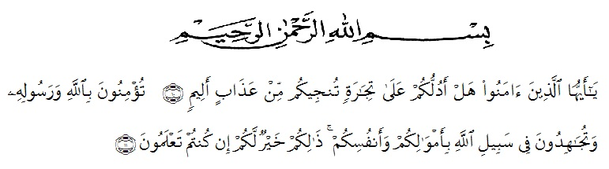

Artinya :“Hai orang-orang yang beriman, sukakah kamu aku tunjukkan suatu perniagaan yang dapat menyelamatkanmu dari azab yang pedih? (10); (yaitu) kamu beriman kepada Allah dan Rasul-Nya dan berjihad di jalan Allah dengan harta dan jiwamu. Itulah yang lebih baik bagimu, jika kamu mengetahui”(11); ( Quran Surat As-Shaff Ayat 10-11)
Dengan segala kerendahan hati dan ucapan syukur penulis persembahkan kepada Allah Subahanawataa’la yang karena berkat Rahmat dan Hidayah-Nya kepada peneliti sehingga skripsi dapat diselesaikan untuk memenuhi satu persyaratan memperoleh gelar Sarjana Pendidikan (S.Pd.).
Skripsi ini berjudul “Analisis Bentuk dan Makna Kata Berafiks Varian Awalan me- pada Pesan Singkat WhatsApp”, yang bertujuan sebagai salah satu syarat untuk memperoleh gelar Sarjana Pendidikan di Jurusan Pendidikan Bahasa Sastra Indoseia Fakultas Keguruan dan Ilmu Pendidikan (FKIP) Universitas Muslim Nusantara Al-Washliyah Medan.
Sebagai manusia yang memiliki keterbatasan pengetahuan, peniliti menyadari bahwa skripsi ini masih jauh dari kesempurnaan, baik dari segi penulisan maupun penyampaian ide penulis. Oleh karena itu, peneliti mengharapkan kritik dan juga saran dari para pembaca yang bersifat membangun demi kesempurnaan skripsi ini.
Dalam penyelesaian skripsi ini, penulis juga mengalami berbagai kesulitan. Namun berkat doa dan juga bantuan dari berbagai pihak, akhirnya peneliti dapat menyelesaikan skripsi ini. Disini peneliti dengan segala kerendahan hati mengucapkan terimakasih yang sebesar-besarnya kepada:
- Kedua orang tua saya, Bapak Hermadi dan Ibu Ismaiyah terimakasih atas cinta dan kasih sayang yang diberikan kepada saya dan dukungan yang luar biasa yang kalian berikan tidak ada kata yang lain yang bisa saya ucapkan selain kata terimakasih.
- Ibu Dra. Rosmawati Harahap, M.Pd., Ph.D. selaku dosen pembimbing yang telah memberi saya bimbingan, motivasi dan membantu saya untuk menyelesaikan skripsi ini.
- Bapak H. Hardi Mulyono Surbakti, S.E, MAP selaku Rektor Universitas Muslim Nusantara Al-Washliyah Medan.
- Bapak Drs. Samsul Bahri, M. Si selaku Dekan Fakultas Keguruan dan Ilmu Pendidikan.
- Bapak Abdullah Hasibuan, S. Pd., M. Pd selaku Ketua Prodi Pendidikan Bahasa Sastra Indonesia.
- Bapak Sutikno S.Pd.,M.Pd.,PH.D.selaku Dosen Pembimbing Akademik yang memberikan motivasi dan bimbingan serta meluangkan waktu dalam penyelesaian Mata Kuliah.
- Seluruh Dosen Pendidikan Bahasa Sastra Indonesia yang sudah sabar mengajarkan berbagai ilmu yang sangat diperlukan dari semester awal hingga akhir.
- Tara yunita dan Askar anugerah hermadi selaku adik kesayangan saya yang telah memberi semangat dan cinta kepada saya.
- Sahabat saya Suriah suchi dwi putri, yang telah setia mendengarkan keluhan dan memberi saran kepada saya.
- UKM SENI UMN yang telah menjadi rumah baru buat saya, terimakasih atas dukungan dan pembelajran yang kalian berikan.
- Seluruh teman sekelas saya PBSI 8-A terimaksih karena mau berjuang sama-sama sampai akhir perkuliahan dan terimkasih telah bersedia menjadi bahan untuk penelitian saya.
- Jimin dan Haechan yang menjadi motivasi dan telah menjadi penyemangat saya dikala saya sedang sedih dan galau saat mengerjakan skripsi ini.
- BTS dan NCT terimakasih karena telah menyanyikan lagu-lagu yang bagus karena lagu kalian bisa menemani saya saat mengerjakan skripsi ini.

Medan, 22 Agustus 2021
Peneliti,

Ariyani Hermaiyah
NPM. 171214025

